**TD triangle de vitesse**

Exemple 1

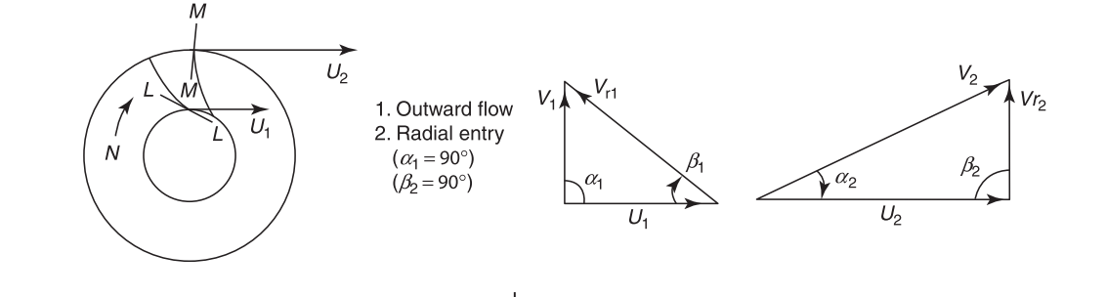

Exemple 2

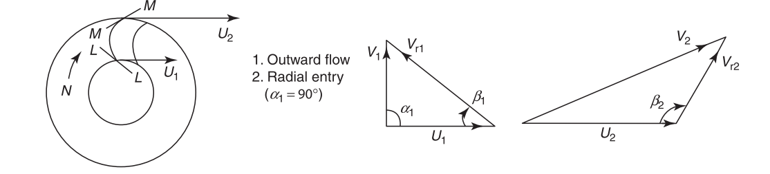

Exemple 3

